**Dicas da Vitafit**

A prática da atividade física vai muito além do controle de peso, seu habito frequente proporciona melhora na qualidade de vida e autoestima devido a produção de endorfina. Acompanhadas de uma alimentação adequada e balanceada trazem o equilíbrio perfeito para uma vida saudável, podendo auxiliar no combate de diversas doenças como artrose, osteoporose e diabetes.

Certas vezes a falta de tempo ou dinheiro é presente em nossas vidas. Por isso, nós da Vitafit disponibilizamos algumas dicas de exercícios e alimentação para você.

_______________________________________________________________

Algumas dicas de segurança e preparo:

* Use sempre a roupa adequada para a atividade
* Estabeleça uma rotina de treino com orientação de um profissional de educação física
* Não exagere nos exercícios, você pode acabar lesionado e isso só vai atrapalhar seu desempenho
* Esteja sempre bem hidratado e mantenha uma dieta balanceada
* Alongue-se, antes e depois dos treinos para prevenir dores musculares
* Respire do modo correto durante o exercício, **fazendo esforço ao inspirar pelo nariz e soltando o corpo à medida que libera a respiração pela boca.**

Exercícios

* **MERGULHO NO BANCO**

  O mergulho no banco é um exercício simples e eficaz que pode ser feito em qualquer lugar. Com apenas um banco, cadeira ou barras paralelas (que são facilmente encontradas em qualquer parque, praças e praias) podemos praticar esta atividade

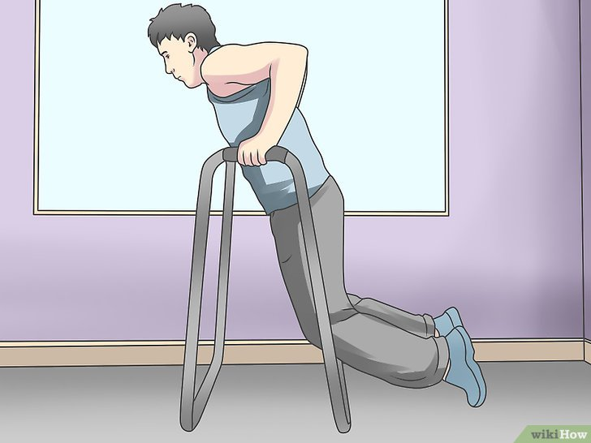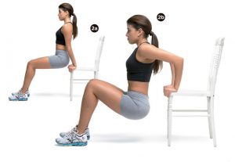

**Áreas trabalhadas:** Ombros, Peito e Tríceps

**Modo de fazer:** Posicione as mãos sobre o banco ou barra em um ângulo de 90° graus, lembrando que os braços serão o principal apoio para você, mantenha a coluna ereta, contraia o abdômen e direcione o corpo ao chão e retome à posição inicial.

**Benefício:** Melhora o desempenho no supino, estabiliza o core e as costas, e quando feito corretamente reduz o risco de lesões nas articulações

* **PRANCHA NO SOLO**

A prancha no solo é semelhante a flexão, esse exercício é muito indicado para pessoas com desvios posturais, hérnia de disco e/ou para quem sente dores na região lombar

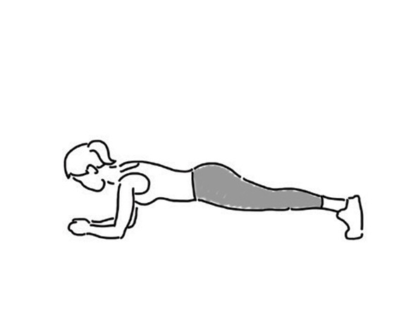

**Áreas trabalhadas:** Abdômen, Lombar, Costas e Tronco

**Modo de faze**r: Em um colchonete permaneça com o rosto voltado para o solo, posicione o tronco, o quadril e as pernas fora do chão, contraia o abdômen e mantenha as pontas dos pés e o antebraço em contato com o solo. Mantenha a coluna alinhada e a respiração correta durante todo o exercício

## Benefícios: Melhora a postura, equilíbrio e acelera o metabolismo

É importante saber se sua posição está reta. Pessoas com desvios ou dores tendem a jogar o quadril ou tronco para algum lado, provocando um desequilíbrio e correndo o risco de aumentar o desvio.

* **BARRA FIXA**

Para este exercício, você precisará comprar uma barra para prender na patente de alguma porta ou pode recorrer a atividade em praças e praias. A barra fixa permite realizar diversas variações e trabalhar diferentes grupos musculares com um só aparelho.

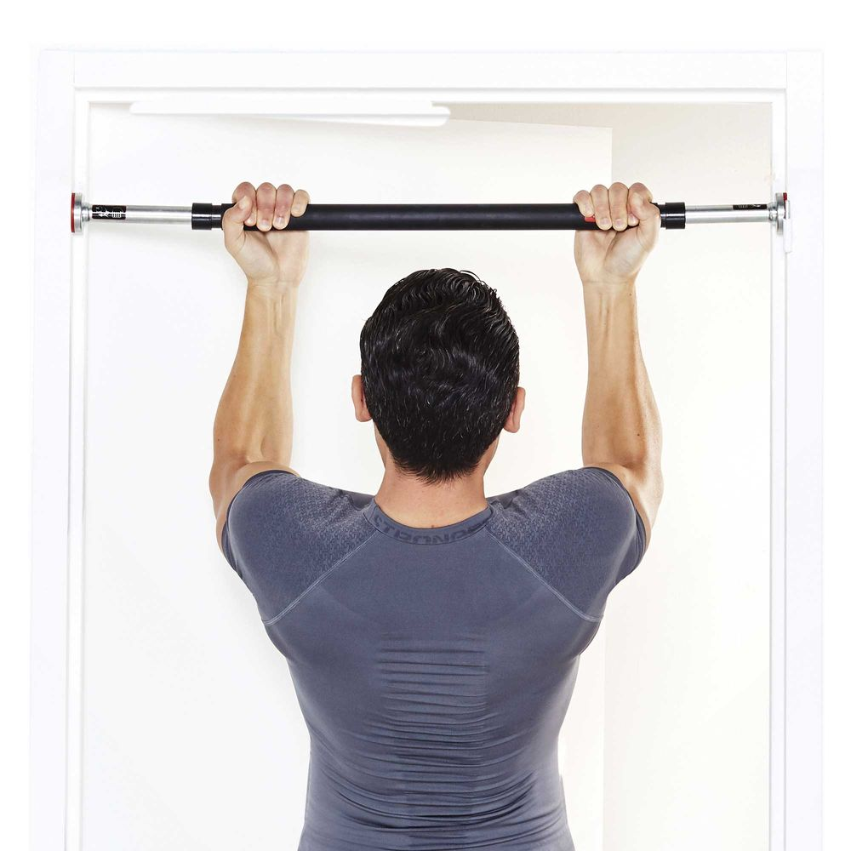

**Áreas trabalhadas**: Costas, Bíceps e abdômen

**Modo de fazer:** se pendure na barra com uma pegada na largura dos ombros, suba até que o queixo ultrapasse a barra, desça até que os braços estejam estendidos.

Atenção: neste exercício podemos usar três tipos de pegada na barra.

-> Supinada, com a palma das mãos viradas para você.

-> Pronada, com as costas das mãos viradas para você.

-> Neutra, pegada lateral.

**Benefícios**: Ganho de massa muscular e força

* PULAR CORDA

Pular corda é uma ótima opção de exercício aeróbico, está simples brincadeira de criança feita em 15 minutos fornece a perda de 180 calorias. Além disso, a corda proporciona o fortalecimento dos ossos e membros inferiores (coxa, panturrilha).

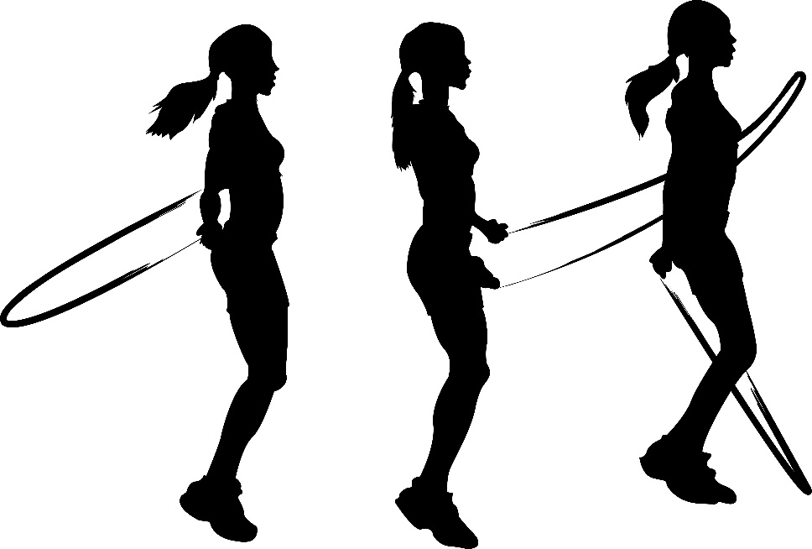

**Áreas trabalhadas:** Todos os músculos do corpo

**Benéficos:** coordenação, concentração, melhora o condicionamento cardiorrespiratório, a respiração e ao mesmo tempo a resistência muscular.

**Modo de fazer:** Opte por roupas confortáveis e que evitem o suor. Use tênis com amortecimento que suporte o impacto dos pulos, para evitar lesões nas articulações; mantenha sempre a postura, olhando para frente; comece a pular com os dois pés e, na hora de aterrissar, faça isso com a parte da frente dos pés. Pule com as pernas estendidas e aterrisse com os joelhos dobrados.

* EXERCICOS COM **HALTERES**

Os exercícios com halteres são ótimos devido a variação de atividades. O equipamento para esta atividade pode ser facilmente encontrado em lojas de esportes ou até mesmo fabricados em casa, utilizando garrafas de 500ml ou galões de leite/suco cheios de areia ou água.

**ATENÇÃO**: Teste os pesos caseiros com cuidado antes de usá-los para exercícios intensos.

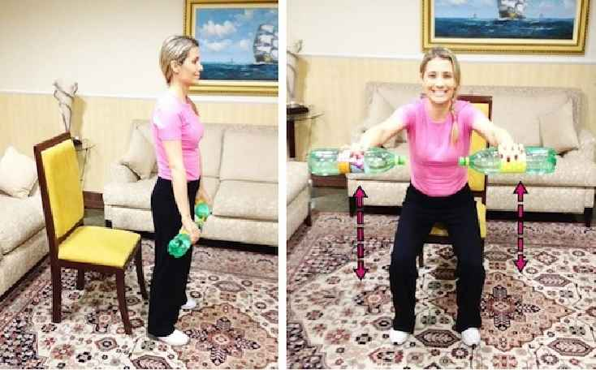

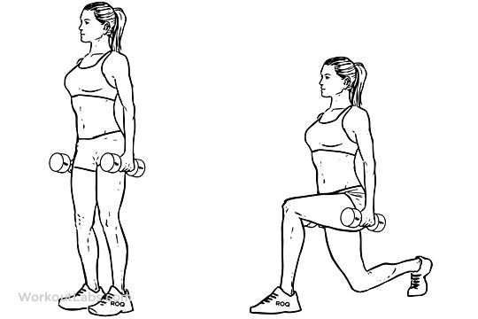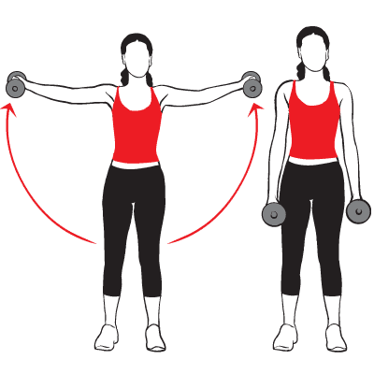

**Áreas trabalhadas:** Bíceps e ombros

**Benéfico**: requerem pouco equipamento, sendo este barato ou substituído por objetos que temos em casa

Diversos são os tipos de exercícios que podem ser utilizados os halteres. Por isso, recomendamos que conte com o suporte de um especialista, principalmente se você não está acostumado com o movimento